**Формирование финансовой грамотности на курсе внеурочной деятельности**

**Чепкасова Любвь Геннадьевна, учитель начальных классов МБОУ «Ошьинская СОШ-БШ»**

Вот уже второй год я веду курс «ФГ».

По данным Росреестра только 12% россиян считают, что обладают хорошим уровнем финансовой грамотности. 12% - очень мало! Для достижения достаточного уровня финансовой грамотности населения необходимо создать систему финансового образования, в том числе и школьников.

В настоящее время финансовое образование детей - приоритет всей национальной стратегии, сосредоточенной на повышении общего уровня финансовой грамотности в нашей стране.

Слайд 2

Финансовая грамотность – составная часть функциональной грамотности, и с этой точки зрения подобно разработчикам исследования PISA, мы понимаем финансовую грамотность в целом как личную финансовую грамотность. И в этой связи мы обращаемся не только к главным теоретическим экономическим понятиям, но к пониманию как формируется, управляется, планируется семейный бюджет и основам финансовой безопасности.

Слайд 3

Институт стратегии развития образования предлагает следующие тематические области: – деньги и денежные операции, – планирование и управление финансами, – риски и вознаграждения (выгоды), – финансовая среда (отдельные вопросы из области финансов). Для начальной школы актуальны первые две:

«Деньги и денежные операции»: повседневные покупки товаров, платежи, расходы.

«Планирование и управление финансами» включает в себя задания, касающиеся семейного бюджета, планируемых расходов и различных видов доходов (например, пособий, заработной платы и др.)

Слайд 4. В этом году на базе РМЦ Куединского муниципального округа был разработан МОНИТОРИНГ Функциональной грамотности, в том числе финансовой грамотности.

Слайд 5. Суммируя всё вышесказанное, становится понятным, почему было принято решение ввести в нашей школе курс внеурочной деятельности «Финансовая грамотность»

Слайд 6.

Целью данного курса является формирование финансовой грамотности, гланой задачей, я считаю воспитание ответственного и грамотного финансового поведения и формирование опыта применения полученных знаний и умений для решения элементарных вопросов в области экономики семьи.

Слайд 7

Это курс рассчитан для 1-4 класса. В каждом классе по 8 часов.

Слайд 8

В зависимости от планируемых результатов и формируемых умений я использую разные формы заданий

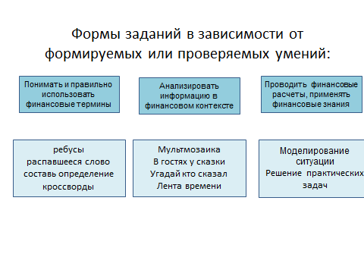

Слайд 9-19 – рассказ про задания

Слайд 20-24 – Для подготовки и проведения занятий по ФГ в настоящее время накоплен большой материал

Слайд 26-27 – Заключительные мероприятия - формы

Слайд 30 Вложенная вовремя копейка позволяет приумножить богатство, формирование финансовой грамотности детей – наше общее богатство.